脚本说明
尚醇 2022.5.15
通过三个角度值来量化TCR-pMHC的三体结合构象：
①TCR“twist”扭转角度（TCR轻重链间二硫键的连线向量与Pep方向向量）
②TCR“tilt”倾斜角度（TCR“法向”方向与MHC“法向”方向）
③TCR“swing”摇摆角度（TCR轻重链间二硫键的连线方向与MHC“法向”方向）
在下图中：
左侧为抽象示意图，其中主视角中灰色平面代表MHC的凹槽平面（groove plane），各观察方位对应夹角的两边已标粗，黑色圆点为对应夹角的顶点；
右侧为VMD快照图（PDB：1OGA），其中TCR（alpha: pink；beta: mauve）和MHC的彩色部分分别代表计算其主轴（principle axes）时选取的原子范围，绿色虚线代表轻重链间两Cys残基的连线。
另外：
脚本中求空间直线$α$在平面（其单位法向量为$n$）上的投影向量数学公式为：
$$α_{投影}= α-(α∙n)n$$
- 主视角
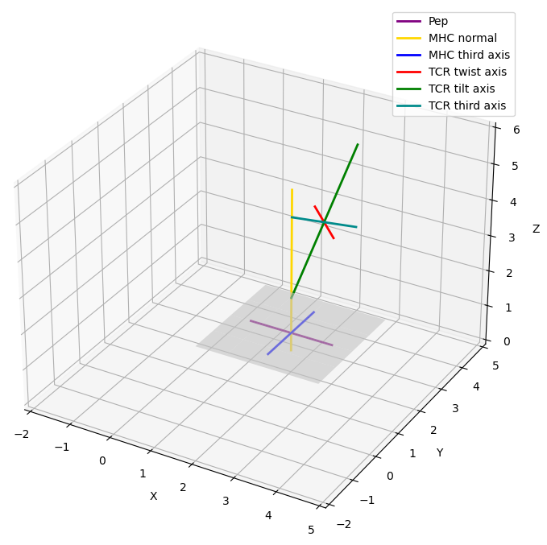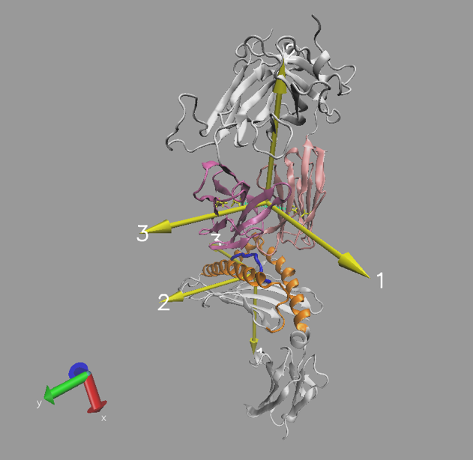
- 俯视投影，Twist Angle
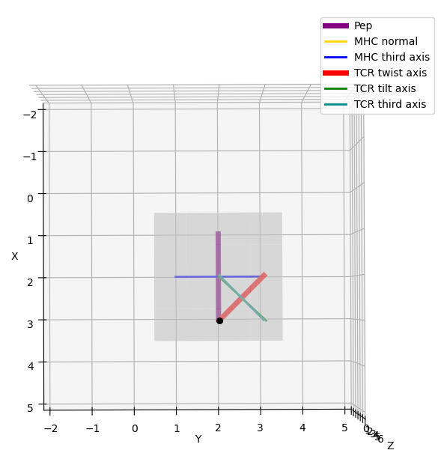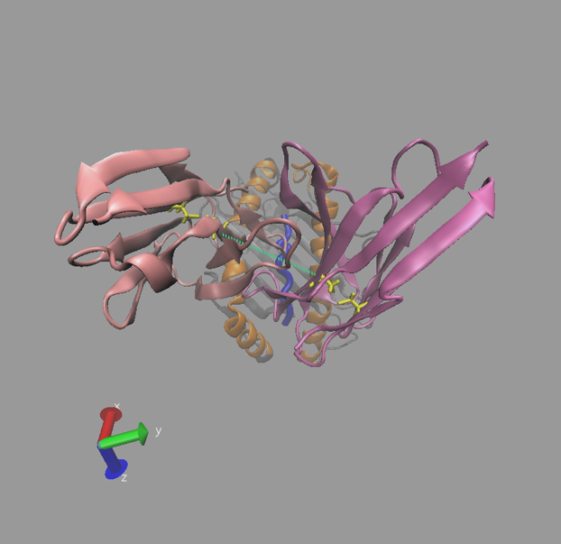
- 左视投影，Tilt Angle
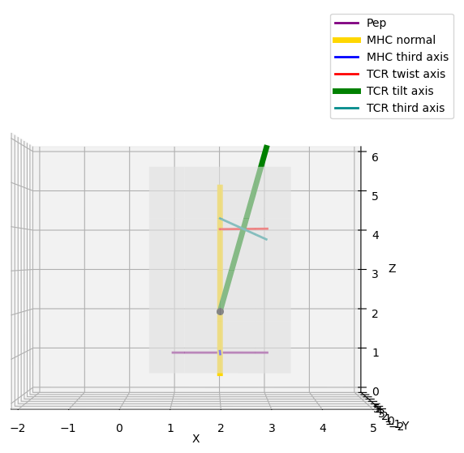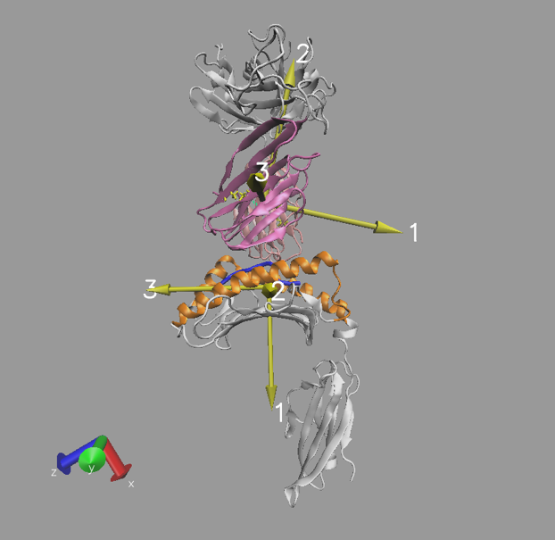
- 右视投影，Swing Angle
